**Resumen Sensor PIR:**

El sensor PIR necesita estar alimentado por 5 V como mínimo y 12 V como máximo. Tiene 2 potenciómetros, uno de ellos ajusta la distancia y el otro ajusta el tiempo de alarma activa.

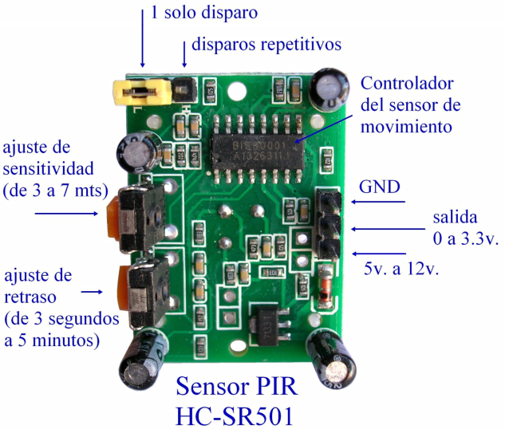

El rango de distancia ajustable es de 3 hasta 7 m de distancia y la duración de la alarma se puede ajustar a 3 segundos hasta 5 minutos.

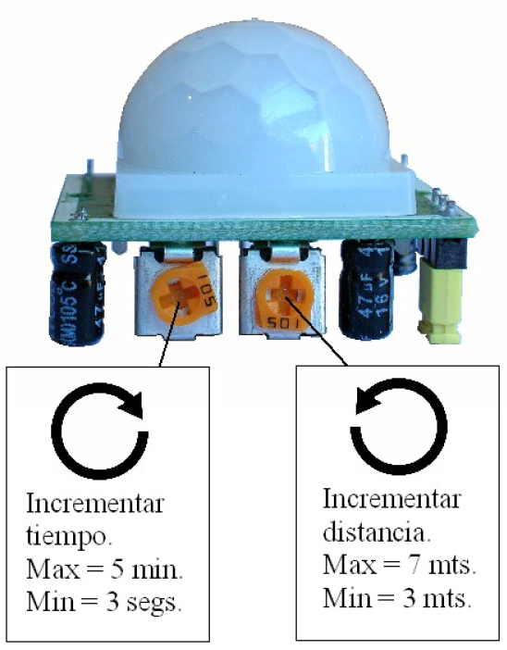

Tiene 2 modos de funcionamiento: Single Trigger y Repeat Trigger. Cuando está en Repeat Trigger, al detectar un movimiento activa la alarma, pero si durante ese tiempo de alarma hay movimiento, mantiene durante más tiempo el nivel alto de la salida. En cambio, si está en Single Trigger, cuando hay una alarma activada no detecta ningún movimiento hasta que acaba la alarma.

**Notas importantes:**

Tiene un tiempo de inicialización de 1 minuto hasta que funciona en su operación normal. Durante ese tiempo es posible que su salida se active 2 o 3 veces.

Tiene un tiempo de salida inactiva, es decir, cuando la salida pasa de nivel alto a nivel bajo durante 3 segundos ignora cualquier evento.

El ángulo de detección es 110º.

**La prueba de este módulo está guardada en la carpeta “Prueba_PIR”**

En su módulo se ha usado el **Pin PE11** y se ha configurado para que detecte interrupciones, cuando el sensor PIR detecta un movimiento envía un nivel alto de 3.3 V.

Hay un módulo secundario llamado “Test” cuyo único propósito es obtener mensajes en la cola de mensajes y en función del mensaje enciendo o apaga un LED.